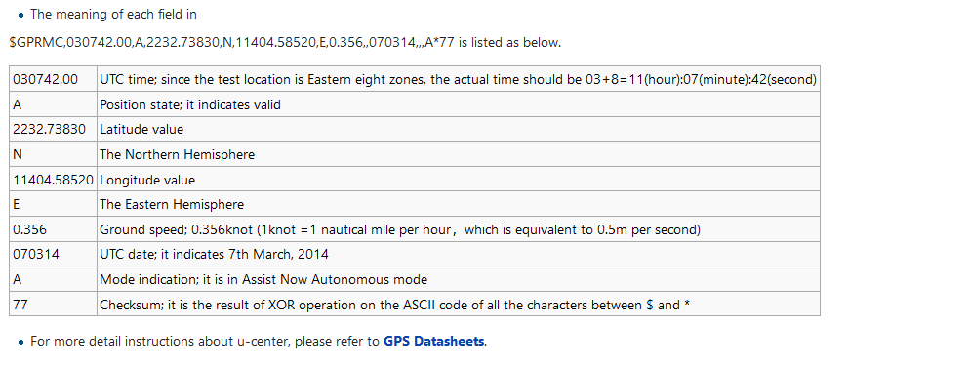

Nous avons établi la connexion entre la carte et hyperterminal. Maintenant nous devons affiché les infos du gps sur hyper ;